1. **測試方式和硬體環境**

dynamic_ui測試主要是在IT97X系列可作icon任意移動或作刪除動作, 以及儲存位置資訊的功能

1. **Kconfig設定**

開啟\build\openrtos\dynamic_ui_all.cmd。

PS.設定是依照Ctrlboard(Demo IT970 V01_A) + mipi panel環境所設定

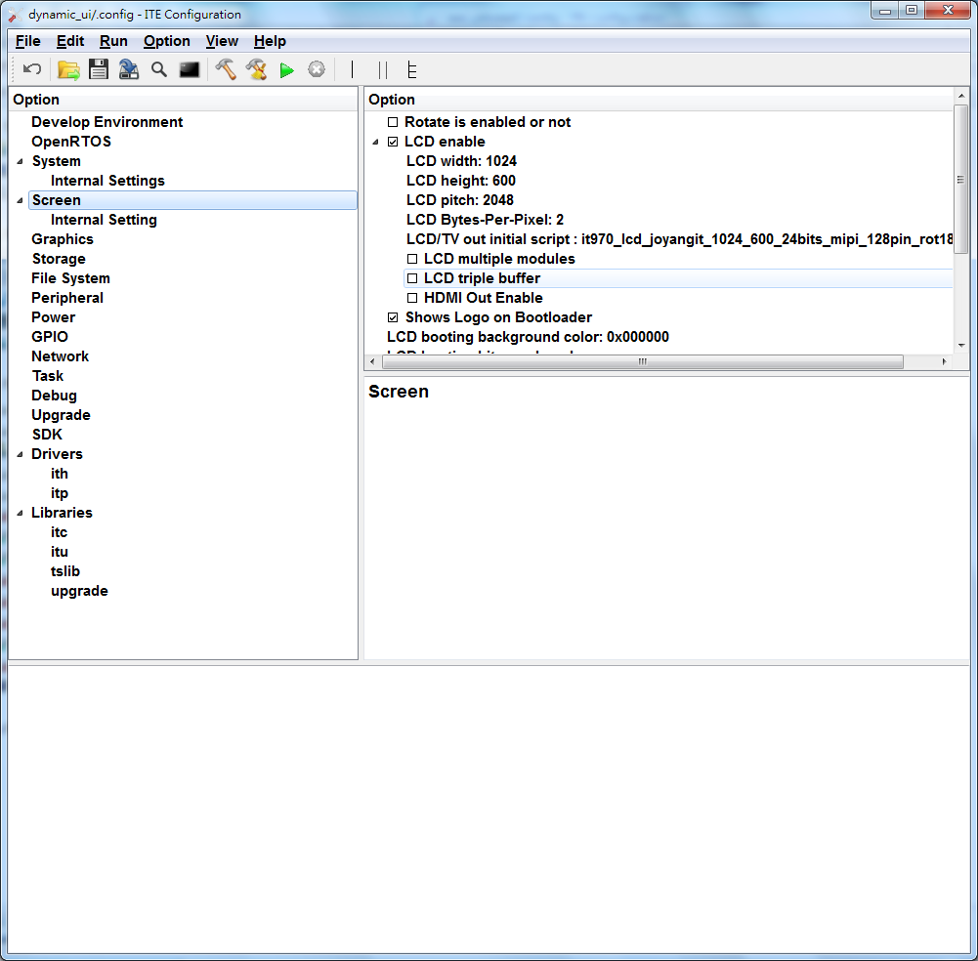

1. **Build image及升級**

執行build code完成後可將pkg在IT970平台作升級動作

PS.路徑\build\openrtos\dynamic_ui\project\dynamic_ui\ITEPKG03.PKG

1. **操作方式**

-升級完成作開機動作即有以下畫面

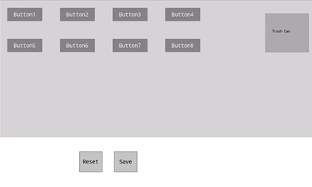

-對icon長按會轉變為可編輯狀態,可作任意換位置

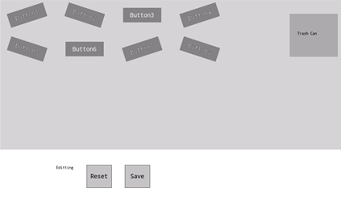

-或者對icon長按移至”Trash Can”作刪除並從編輯狀態恢復原狀

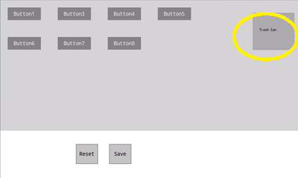

-在可編輯狀態任意點選panel會從編輯狀態恢復原狀

PS.按下Reset icon可恢復回初始狀態(包括已被刪除icon)

